黄山学院2025年面向中职毕业生对口招生报名缴费流程
一、扫描下方二维码或者关注“黄山学院财务处”微信公众号，点击右下角“微信缴费”，然后请选择身份，在校学生。

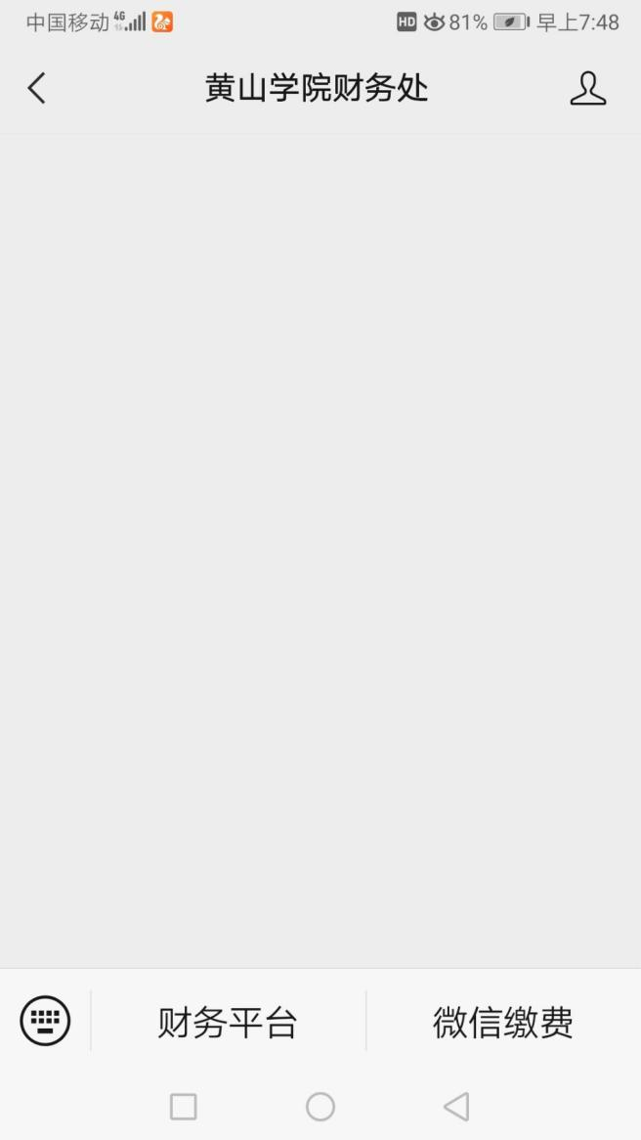
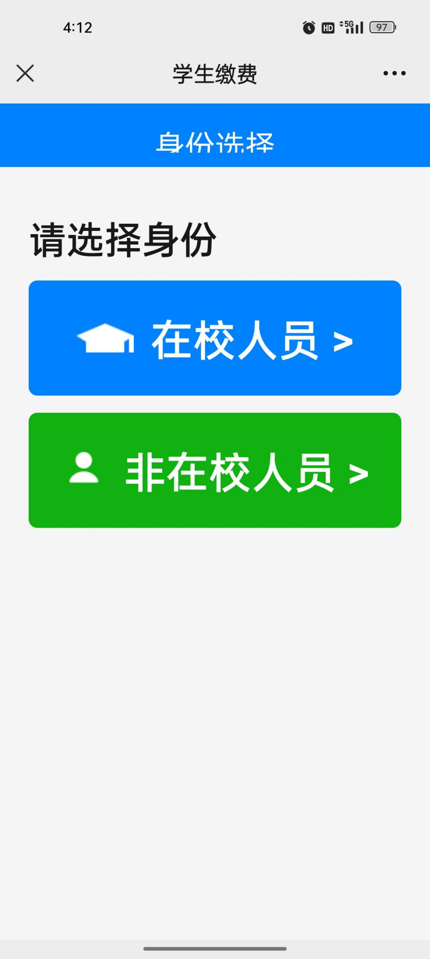
- 输入账号和密码：原始账号（学号）为考生号；初始密码为hsu@身份证后六位。比如张三身份证号码为316265198512123690，那么张三的初始缴费密码为hsu@123690。初次登录必须修改密码，修改为诸如Fd6589523@（包括大写字母+小写字母+至少六个数字+特殊字符的错序排列组合密码）。其中身份证带x的初始登录密码为小写x。
- 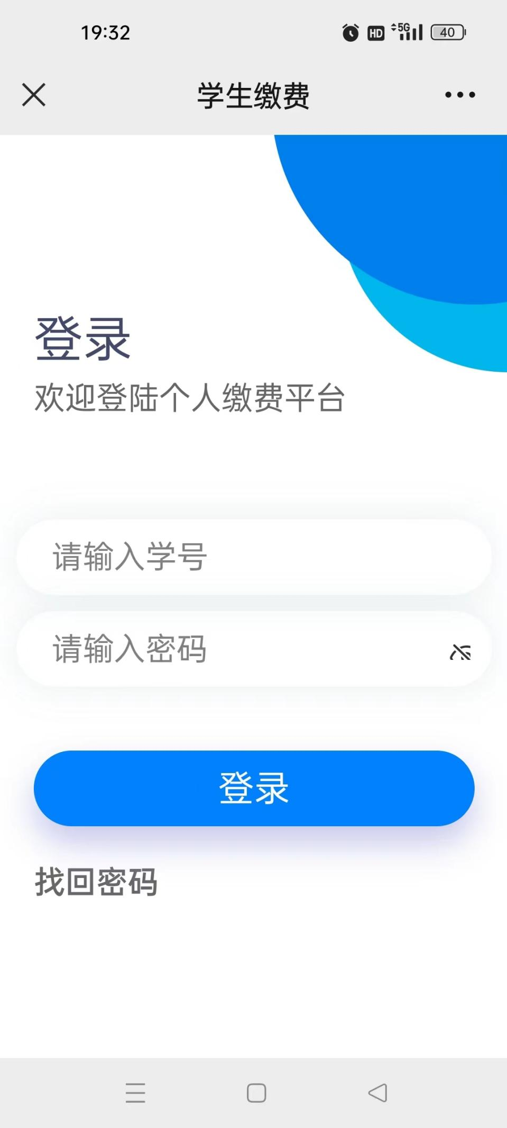
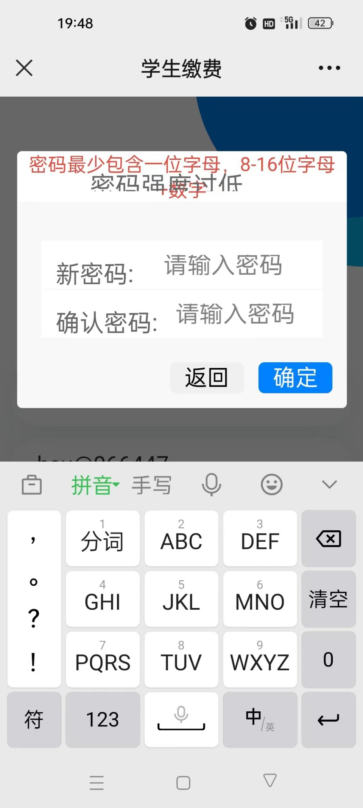
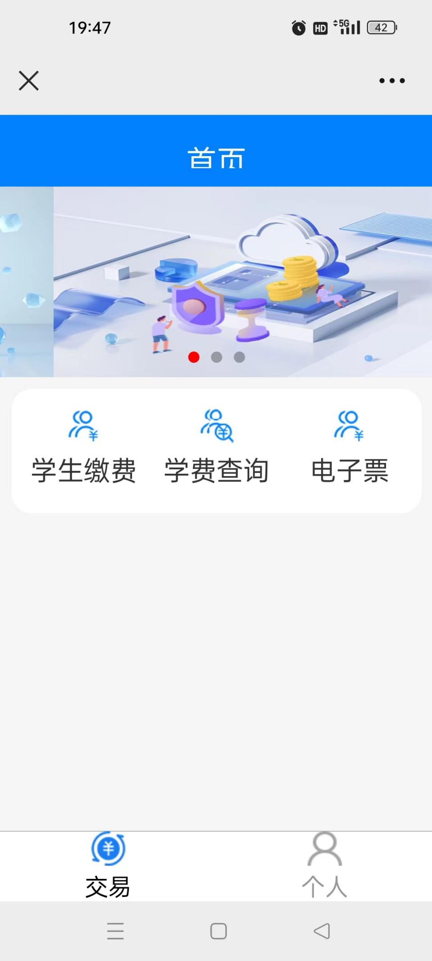
二、修改密码并登录成功之后进入如下主页面，点击学生缴费，然后点击缴费年度：2025学年度。
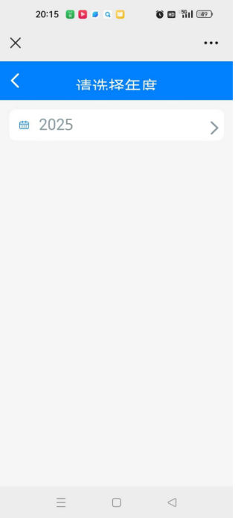
三、选择缴费类别：非税费用缴纳
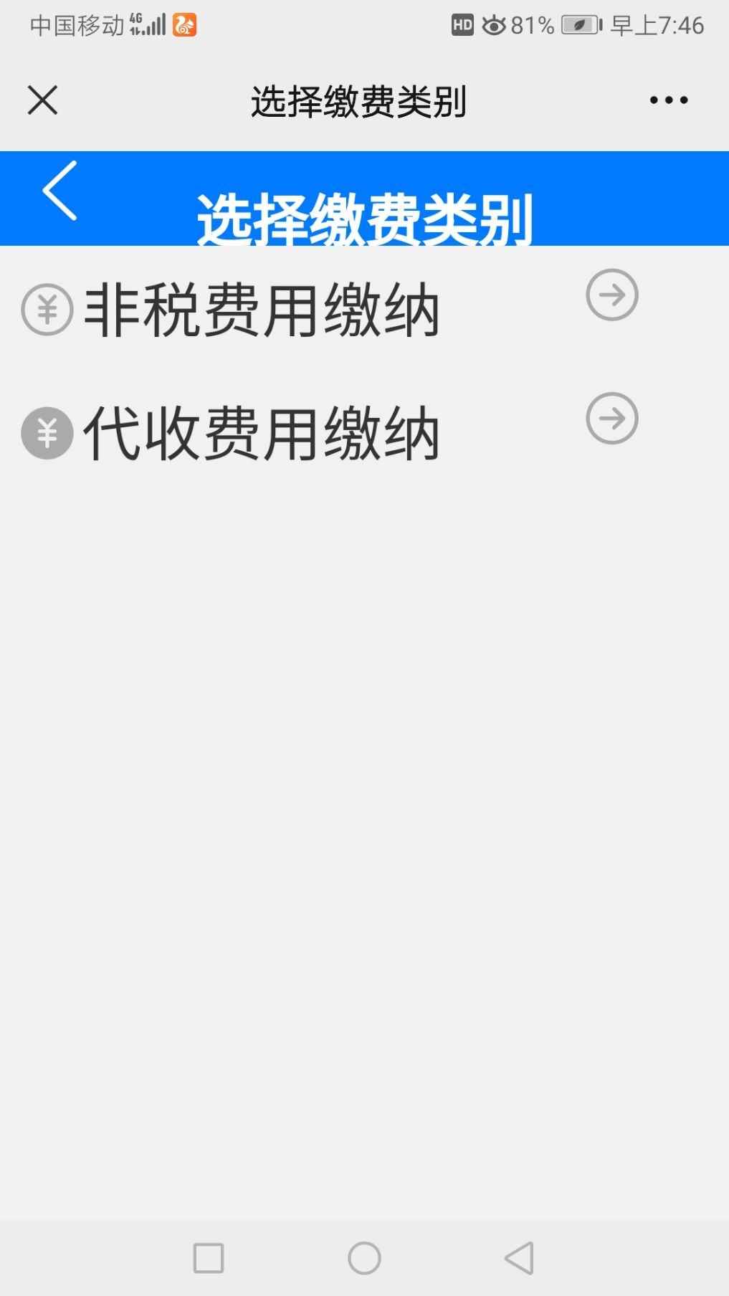
四、核对学号、姓名、身份证号码信息之后，然后点击右下方“缴费”
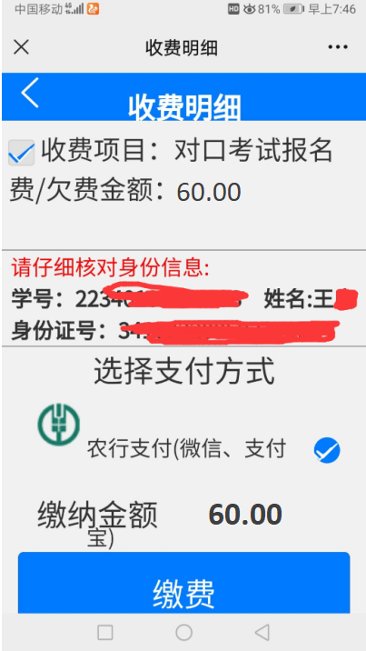
五、进入付款页面缴费，缴费成功。
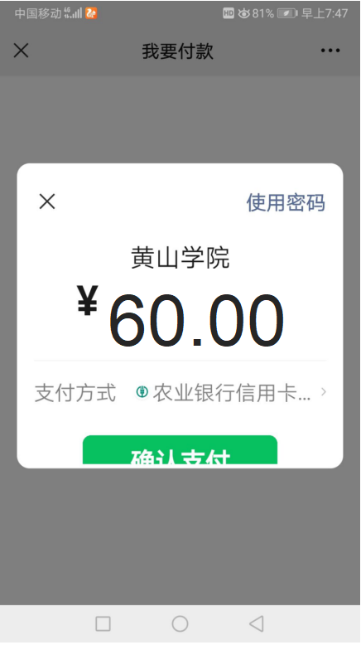
注：如有疑问请联系张老师，联系方式：13733057016。

